**钢丝绳切绳吨公里第二期说明文档**

1. 部署
2. SQL Server版数据库服务端
3. 打开数据库管理器（SQL Server Management Studio），连接数据库服务器，新建查询，将附件“SqlServerCode.sql”中的脚本拷贝至数据库管理器的查询窗口中。
4. 在脚本的第一行和第二行修改需要创建的数据库的名称，例如SteelWire修改为db_steel_wire;
5. 执行脚本，创建数据库完成。由于本地数据库结构改动较大，如果使用SQL Server数据库，建议重新创建数据库。

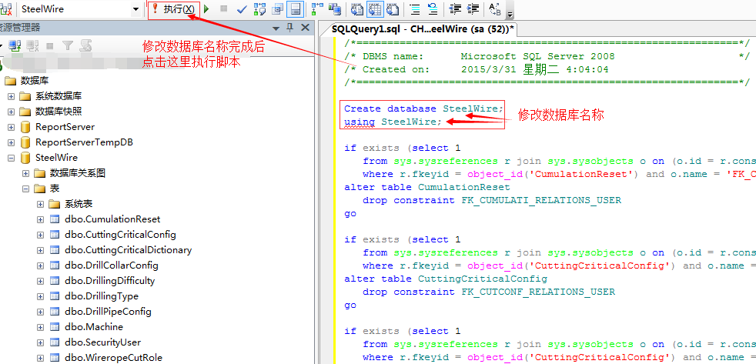

1. SQLite版没有服务端
2. 客户端
3. 解压缩安装包
4. 按照安装向导安装
5. 配置
6. 找到安装目录下的配置文件Config\DatabaseConfig.config，如果没有这个文件，请先运行一次程序，系统将自动生成该文件；
7. 配置项DatabaseType表示数据库类型：默认为SqlLite，还可以配置为SqlServer；
8. 配置项DataIsolation表示是否启用数据隔离，即相同的钢丝绳的数据是否可以由不同的用户共同进行累计、切绳等操作，默认值False不启用表示可共同操作，配置为True后，则每个用户的数据相互独立，不可共同操作。

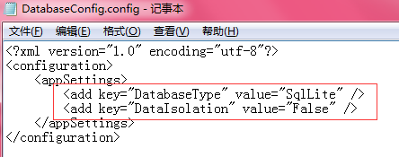

1. 功能修改点
2. 一次起下钻的公式修改：

原公式： $T_{0}=\left[\frac{W_{m}·\frac{7.856-B}{7.856}b·\left(L_{s}＋H\right)}{1000}＋\frac{M＋0.5·\left(W_{C}-W_{m}\right)·H_{C}·\frac{7.856-B}{7.856}b}{250}\right]·\frac{H}{1000}$

式中：

$T_{0}$——一次起下钻完成的工作量，单位为吨·公里（t·km）；

$W_{m}$——钻杆公称质量，单位为千克每米（kg/m）；

B——钻井液密度，单位为千克每立方米（kg/ $m^{2}$）。

$L_{s}$——钻杆立根长度，单位为米（m）；

H——起下钻深度，单位为米（m）；

M——游车-吊卡总成的总质量，单位为千克（kg）；

$W_{C}$——钻铤公称质量，单位为千克每米（kg/m）；

$H_{C}$——钻铤长度，单位为米（m）。

新公式： $T_{0}=\left[\frac{W_{m}·\frac{7.856-B}{7.856}b·\left(L_{s}＋H\right)}{1000}＋\frac{M＋0.5·\left(\left(W_{C}-W_{m}\right)·H_{C}+\left(W_{H}-W_{m}\right)·H_{H}\right)·\frac{7.856-B}{7.856}b}{250}\right]·\frac{H}{1000}$

式中：

$T_{0}$——一次起下钻完成的工作量，单位为吨·公里（t·km）；

$W_{m}$——钻杆公称质量，单位为千克每米（kg/m）；

B——钻井液密度，单位为千克每立方米（kg/ $m^{2}$）。

$L_{s}$——钻杆立根长度，单位为米（m）；

H——起下钻深度，单位为米（m）；

M——游车-吊卡总成的总质量，单位为千克（kg）；

$W_{C}$——钻铤公称质量，单位为千克每米（kg/m）；

$H_{C}$——钻铤长度，单位为米（m）。

$W_{H}$——加重钻杆公称质量，单位为千克每米（kg/m）；

$H_{H}$——加重钻杆长度，单位为米（m）。

1. 钻井作业钢丝绳吨公里
2. 去除难易程度修正系数

原公式： $T_{d}$ =($T_{2}$- $T_{1}$)· $k_{1}$

新公式： $T_{d}$ =($T_{2}$- $T_{1}$)

1. 钻机驱动方式修改为：顶驱动/非顶驱动
2. 划眼次数由用户输入：

顶驱动时，公式为 $T_{d}$ =(划眼次数+1)·($T_{2}$- $T_{1}$)

非顶驱动时，公式为 $T_{d}$ =(划眼次数+2)·($T_{2}$- $T_{1}$)

1. 增加大钩当班显示悬重，增加安全系数服役系数，4种作业过程的计算结果均除以该服役系数。安全系数服役系数的计算方法与安全系数修正系数算法一致，其中大钩悬重替换为大钩当班显示悬重。当安全系数服役系数大于9时，按9计算，当安全系数服役系数小于9时，按实际计算。
2. 界面修正与优化

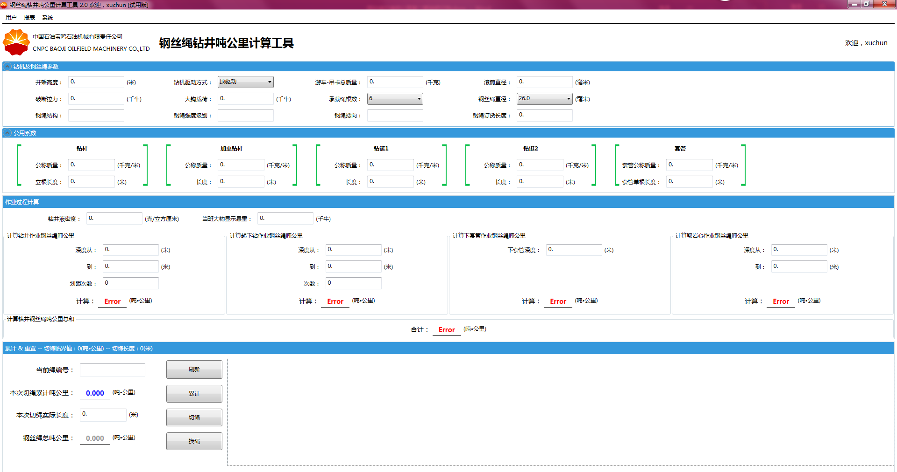

1. 操作指导
2. 打开软件
3. 注册/登录
4. 主界面
5. 钻机与钢丝绳参数面板可收缩展开
6. 公用系数面板可收缩展开
7. 计算过程作业面板不可收缩展开
8. 累计&充值面板不可收缩展开
9. 累计&重置面板的标题中显示了切绳临界值和切绳长度
10. 累计&重置面板中，左侧为操作区，右侧为历史记录浏览区，最多显示30条历史操作记录。
11. 请先输入绳编号，然后点击“刷新”按钮，如果系统中已经录入过钢丝绳的信息，系统将自动显示在钻机及钢丝绳参数面板中的“钢绳结构”、“钢绳强度级别”、“钢绳捻向”、“钢绳订货长度”以及“钢丝绳直径”；同时加载本次切绳累计吨公里数和钢丝绳总切绳吨公里数
12. 点击“累积”按钮进行累积操作
13. 输入“切绳实际长度”，点击“切绳”按钮进行切绳操作
14. 点击“换绳”清空当前绳编号，但是其他信息保留，可以在原基础上进行修改后录入新钢丝绳的信息。用户菜单有切换账户和退出功能
15. 报表页进行了优化，系统自动加载所需查询的钢丝绳的相关参数信息
16. 系统菜单可打开系统选项界面，本次添加了语言切换、国际单位体系与英制单位体系的切换；请注意：一条钢丝绳只能在一种单位模式下计算，如果切换了单位体系，并进行累积操作，系统将根据当时的设置，自动重新计算所有该钢丝绳的历史累积和切绳操作中的吨公里数。如果使用SQL Server数据库，与旧版本一样，系统提供用于配置数据库地址的选项卡。
17. 当第一次使用软件时，系统将自动弹出系统选项设置界面（系统级），第一次登录也将弹出系统选项设置界面（用户级），故当第一次使用本软件，并且第一次登录时，系统将弹出2次选项设置界面。不同的用户之间的配置是相互独立的，互不影响。